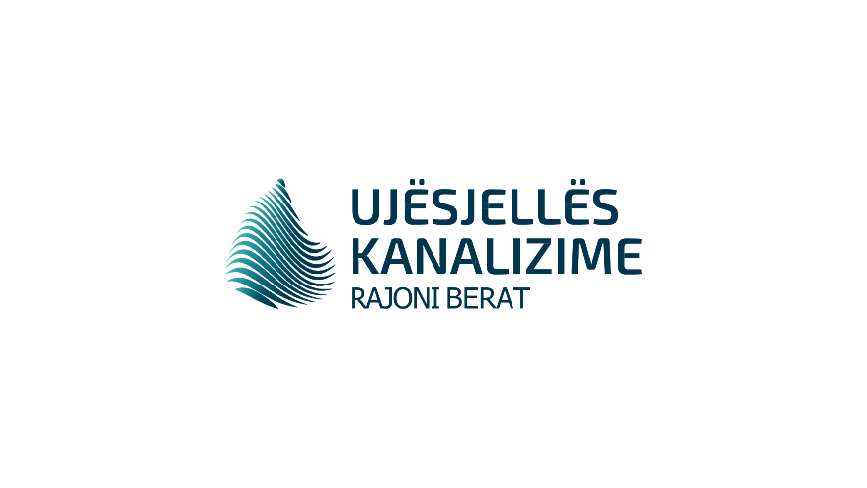

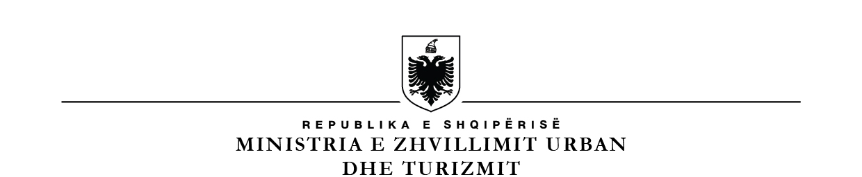

**BASHKIA BERAT**

**SHOQËRIA RAJONALE UJËSJELLËS KANALIZIME BERAT SH.A**

# R E L A C I O N

**“PËR NDRYSHIMIN E NIVELIT TË TARIFAVE PËR SHËRBIMIN E FURNIZIMIT ME UJË TË PIJSHËM DHE LARGIMIN (KANALIZIME) E UJËRAVE TË NDOTURA SI DHE TARIFËS FIKSE TË SHËRBIMIT NË NJËSINË BERAT”.**

**Të nderuar Këshilltarë !**

Mbështetur në Ligjin nr. 9901, datë 14.04.2008, "Për shoqëritë tregtare", në VKM nr. 302, datë 11.05.2022 “Politikat Kombëtare për riorganizimin e sektorit të furnizimit me ujë dhe të largimit, trajtimit dhe pëpunimit të ujërave të ndotura” në Ligjin nr. 8102, datë 28.03.1996 me ndryshimet përkatëse po ju sjellim në dijeni që në ushtrimin e funksioneve dhe kompetencave sipas këtij ligji, Enti Rregullator do të veprojë në mënyrë të tillë që: (i) çmimet, tarifat dhe kushtet e tjera të shërbimit; (ii) cilësinë, eficencën, vazhdueshmërinë dhe garancinë e shërbimit. Cdo tarifë që do të aplikohet ne ujësjellsa e kanalizime për Njësinë Berat do të miratohen nga ERRU.

Në bazë të metedologjisë për vendosjen tarifave të reja përvec dokumentave të tjera të plotësuara nga SHRUK Berat kërkohet nga ERRU dhe mendimi i këshillave bashkiak të bashkive përkatëse.

Shoqëria jonë,Shoqëria Rajonale Ujësjellës Kanalizime Berat Sh.A., ka vlerësuar situatën financiare dhe ka parë domosdoshmërinë e nevojës për të rishikuar dhe unifikuar nivelin e tarifave për shërbimet që ofrojmë.

Në këtë kuadër kërkojmë nga ana juaj marrjen në shqyrtim dhe miratimin e nivelit të ri të tarifave për ofrimin e shërbimit të ujit të pijshëm dhe largimin (kanalizime) e ujërave të ndotura, sipas tabelës/tabelave bashkëlidhur. Më poshtë jepet tabela e tarifave të propozuara:

**A-Tarife volumetrike per sherbimet :**

|  |  |  |
| --- | --- | --- |
| **Për shërbimin e furnizimit me ujë të pijshëm sipase kategorive .** | **Tarifë variable ekzistuese**  **Lekë / m3** | **Tarifë variable propozohet**  **Lekë / m3** |
| Konsumatorë familjarë | 50 Lekë / m3 | 54 Lekë / m3 |
| Konsumatoret public | 130 Lekë / m3 | 134 Lekë / m3 |
| Konsumatoret privat | 130 Lekë / m3 | 134 Lekë / m3 |
| Konsumatoret familjar Njesia administrative Roshnik) | 40 Lekë / m3 | 54 Lekë / m3 |
| **Për shërbimin e largimit të ujërave të zeza** |  |  |
| Konsumatorë familjarë | 14 Lekë / m3 | 16 Lekë / m3 |
| Konsumatorte publik | 24 Lekë / m3 | 28 Lekë / m3 |
| Konsumatoret privat | 24 Lekë / m3 | 28 Lekë / m3 |

**B-Tarifat fikse :**

|  |  |  |
| --- | --- | --- |
| **Tarife fikse** | **Tarife fikse ekzistuse** | **Tarife fikse e propozuar** |
| Konsumatore familjar | 100 Lekë /muaj/klient | 150 Lekë /muaj/klient |
| Konsumatoret publik | 200 Lekë /muaj/klient | 250 Lekë /muaj/klient |
| Konsumatoret privat | 200 Lekë /muaj/klient | 250 Lekë /muaj/klient |

Gjithashtu, bashkëlidhur po ju përcjellim relacionin teknik dhe ekonomik mbi të cilën bazohet nevoja për nivelin e ri të tarifave.

Me respekt,

**ADMINISTRATOR**

**Pelivan SINAJ**

Adresa:Blvd. “Republika ”, Berat 5001.Shqipëri,Tel /00355(0) 2 32 34 935,Website: [www.bashkiaberat.gov.al](http://www.bashkiaberat.gov.al), Email : bashkiaberat@yahoo.com